中山大学孙逸仙纪念医院深汕中心医院不锈钢制品采购项目

报 价 文 件

报价公司/单位名称（盖章）：

法定代表人/负责人（签字）：

联系人：

联系方式：

一、资格证明文件
1、营业执照副本（复印件加盖公章）
（如非“三证合一”证照，同时提供税务登记证副本复印件加盖公章。）

2、法定代表人（负责人）身份证明书

中山大学孙逸仙纪念医院深汕中心医院：
，性别： ，身份证号码： ，为我司（单位）法定代表人（负责人），现任 职务，特此证明。

法定代表人（负责人）
有效期内的居民身份证复印件（正面） 粘贴处

法定代表人（负责人）
有效期内的居民身份证复印件（反面） 粘贴处

公司/单位名称（盖章）：
法定代表人/负责人（签名）：
日期： 年 月 日

3、授权委托书
（如适用)

中山大学孙逸仙纪念医院深汕中心医院：
兹授权 ，职务： ，性别： ，身份证号码： ，为我司（单位）的合法代理人，就中山大学孙逸仙纪念医院深汕中心医院不锈钢制品采购项目，全权代表我司（单位）提交报价文件、合同签署及执行，以我司（单位）的名义处理一切与之有关的具体事务，我司（单位）对被授权人的签名事项负全部法律责任。

被授权人（授权代表）
有效期内的居民身份证复印件（正面） 粘贴处

被授权人（授权代表）
有效期内的居民身份证复印件（反面） 粘贴处

公司/单位名称（盖章）：
法定代表人/负责人（签名）：
被授权人（签名）：
日期： 年 月 日

4、“信用中国”网站企业信用信息查询情况（加盖公章）

5、其他证明资料（如需）（加盖公章）
6、承诺函
致：中山大学孙逸仙纪念医院深汕中心医院
就中山大学孙逸仙纪念医院深汕中心医院不锈钢制品采购项目（项目编号：CGZB2023-0003）（以下简称“本项目”）的询价邀请，本公司/本单位自愿参与报价，现确认并承诺如下：
1、本公司/本单位具有独立承担民事责任能力，具备履行本项目所必需的资质、人员、设备和专业技术能力。
2、本公司/本单位参加本项目前三年内，在经营活动中没有重大违法记录，不存在被列入失信被执行人、重大税收违法案件当事人名单、政府采购严重违法失信行为记录名单或其他不符合参与本项目采购活动资格条件的情形。
3、本公司/本单位承诺满足本项目询价公告及相关附件的全部要求，并且已毫无保留地向贵院提供一切所需的证明材料。本公司/本单位提供的一切文件，无论是原件还是复印件均为合法、真实、完整、准确的，绝无任何虚假、伪造和夸大的成份。如有临近失效的资格证明文件，本公司/本单位将尽快办理续期相关行政审批手续，保证所有资格证明文件能在签订合同时直至合同终止日有效。
4、本公司/本单位承诺不存在“单位负责人为同一人或者存在直接控股、管理关系的不同供应商，同时参加本项目的报价”的情况。
5、本公司/本单位参加本次报价属于非联合体报价，并承诺绝不分包、转包。
6、本公司/本单位同意通过快递邮寄纸质报价文件的方式参加报价，同时清楚理解本项目的评审规则并认可贵院评审的全过程及结果。
7、本公司/本单位在提交报价文件前已详细研究了本项目询价公告及相关附件的全部内容，已完全清晰理解本项目的全部要求。本公司/本单位同意并接受本项目的各项要求，如成交，本公司/本单位保证按时、按量、按质履行贵我双方签订的合同中的全部责任和义务。
8、以上承诺内容如有虚假或与事实不符的，贵院可将本公司/本单位的报价作无效报价处理，所造成的损失、不良后果及法律责任，一律由本公司/本单位承担。
公司/单位名称（盖章）：
法定代表人/负责人（签名）：
日期： 年 月 日

二、报价函
项目名称：中山大学孙逸仙纪念医院深汕中心医院不锈钢制品采购项目
序号 | 采购内容 | 规格 | 参考图纸 | 单位 | 数量 | 具体位置 | 报价  （元/件） | 总价  （元）
1 | 不锈钢无菌柜 | 1400*350*2200mm | 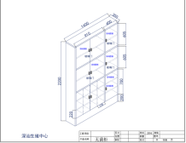 | 个 | 1 | 生殖中心
2 | 不锈钢无菌柜 | 1000*500*2200mm | 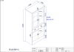 | 个 | 1 | 生殖中心
3 | 不锈钢无菌柜 | 730*450*2200mm | 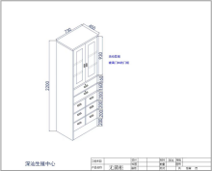 | 个 | 1 | 生殖中心
4 | 不锈钢无菌柜 | 1000*400*2000mm | 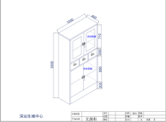 | 个 | 1 | 生殖中心
5 | 不锈钢加药柜 | 1200*500*2100mm | 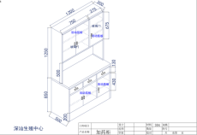 | 个 | 1 | 生殖中心
6 | 不锈钢尘推架 | 1100*350*1400mm | 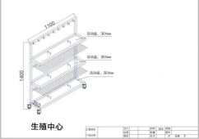 | 个 | 1 | 生殖中心
7 | 不锈钢置物架 | 1400*450*1600mm | 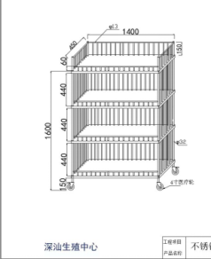 | 个 | 1 | 生殖中心
8 | 不锈钢置物架 | 900*450*1600mm | 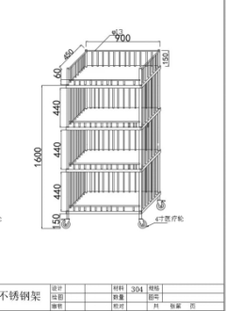 | 个 | 1 | 生殖中心
9 | 不锈钢脚踏板 | 470*460*420mm | 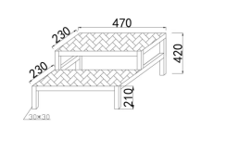 | 个 | 3 | 生殖中心
10 | 不锈钢负压机推车 | 750*500*810mm  （单抽屉） | 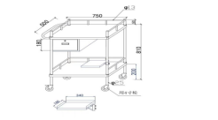 | 个 | 1 | 生殖中心
11 | 不锈钢推车 | 830*500*810mm  （双抽屉） | 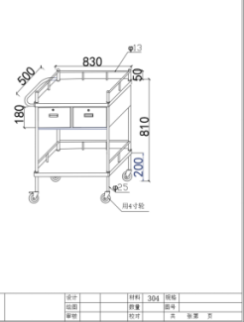 | 个 | 1 | 生殖中心
12 | 不锈钢器械托盘车 | 600*400*1300mm | 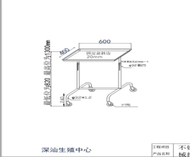 | 个 | 1 | 生殖中心
13 | 不锈钢器械托盘车 | 400*400*1300mm | 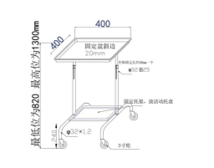 | 个 | 1 | 生殖中心
14 | 不锈钢推车 | 810*550*850mm | 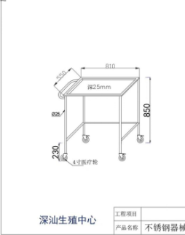 | 个 | 2 | 生殖中心
15 | 不锈钢推车 | 750*500*810mm | 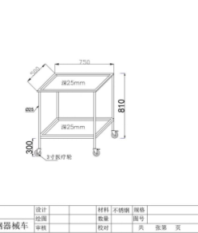 | 个 | 2 | 生殖中心
16 | 不锈钢消毒液架 | 50*120*50mm | 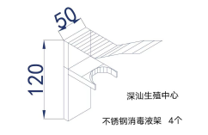 | 个 | 4 | 生殖中心
17 | 不锈钢氧气瓶架 | 300*300*650mm | 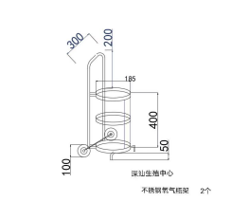 | 个 | 2 | 生殖中心
18 | 不锈钢离心机台 | 1850*650*780mm | 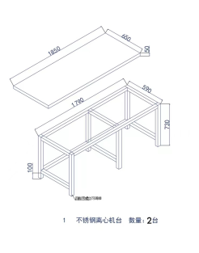 | 个 | 2 | 生殖中心
19 | 不锈钢离心机台 | 2000*650*780mm | 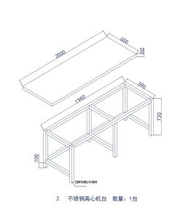 | 个 | 1 | 生殖中心
20 | 不锈钢离心机台 | 1440*650*780mm | 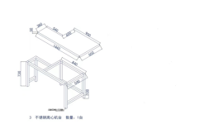 | 个 | 1 | 生殖中心
21 | 不锈钢离心机台 | 750*650*780mm | 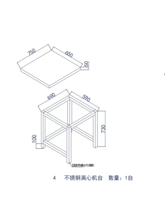 | 个 | 1 | 生殖中心
22 | 不锈钢离心机台 | 2300*700*780mm | 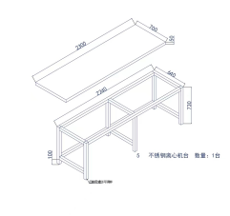 | 个 | 1 | 生殖中心
23 | 不锈钢离心机台 | 1890*700*780mm | 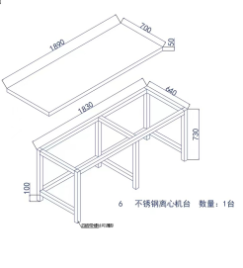 | 个 | 1 | 生殖中心
24 | 不锈钢离心机台 | 2000*700*780mm | 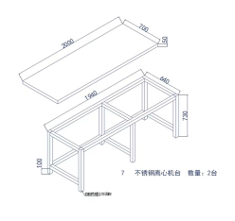 | 个 | 2 | 生殖中心
25 | 不锈钢离心机台 | 1780*750*780mm | 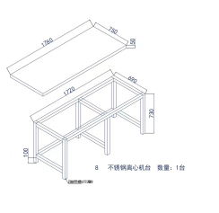 | 个 | 1 | 生殖中心
26 | 不锈钢离心机台 | 1400*700*780mm | 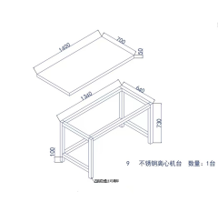 | 个 | 1 | 生殖中心
27 | 不锈钢抽屉车 | 400*500*650mm | 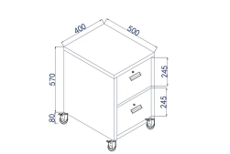 | 个 | 9 | 生殖中心
28 | 不锈钢小推车 | 400*450*790mm | 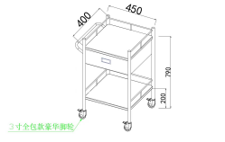 | 个 | 4 | 生殖中心
29 | 不锈钢打包台 | 2000*1200*850mm | 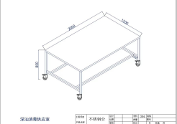 | 个 | 4 | 消毒供应中心
30 | 不锈钢水池脚踏板 | 780*200*300mm | 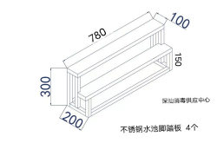 | 个 | 4 | 消毒供应中心
31 | 不锈钢推车 | 800*480*860mm  (两层） | 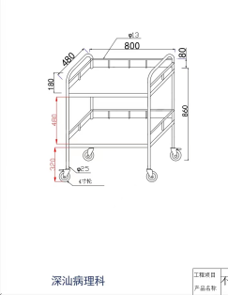 | 台 | 3 | 病理科
32 | 不锈钢保险柜 | 1000*450*1900mm | 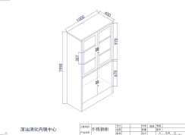 | 个 | 1 | 消化内镜中心
33 | 不锈钢小柜 | 550*550*345mm | 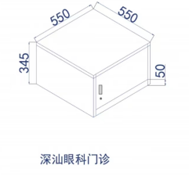 | 个 | 1 | 眼科门诊
34 | 不锈钢脚踏板 | 470*460*460mm | 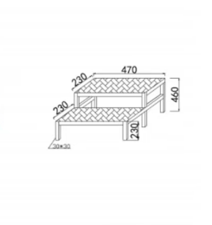 | 个 | 1 | 眼科门诊
35 | 不锈钢水池层板 | 400*360*25mm | 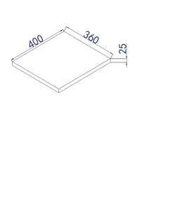 | 个 | 2 | 眼科门诊
36 | 不锈钢加药柜隔板 | 400*710*270mm | 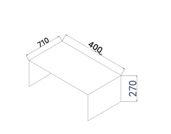 | 个 | 1 | 眼科门诊
37 | 不锈钢无菌柜隔板 | 200*410*290mm | 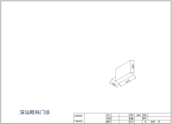 | 个 | 1 | 眼科门诊
38 | 不锈钢氧气瓶架 | 185*185*450mm | 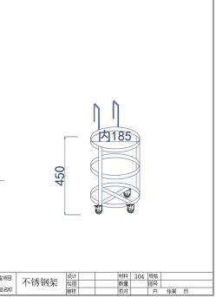 | 个 | 1 | 心血管外科
39 | 不锈钢氧气瓶护架 | 460*300*400mm | 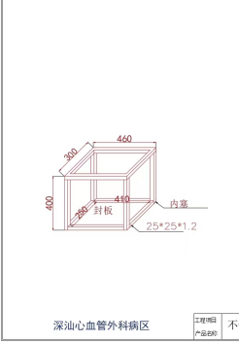 | 个 | 1 | 心血管外科
40 | 不锈钢输液架 | 1000-2200mm | 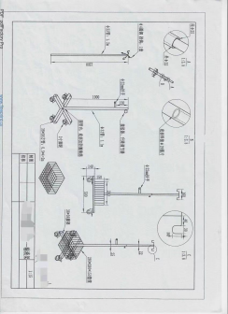 | 个 | 2 | 心血管外科
41 | 不锈钢氧气瓶架 | 185*185*450mm | 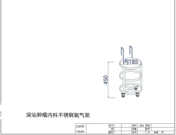 | 个 | 2 | 肿瘤内科
42 | 不锈钢氧气瓶架 | 185*185*450mm | 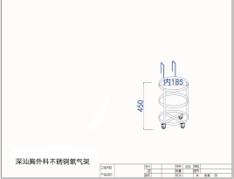 | 个 | 2 | 胸外呼吸科
43 | 不锈钢手术台车 | 610*450*900~1250mm | 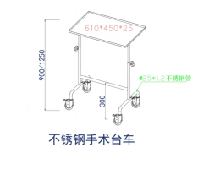 | 个 | 2 | 外科门诊
44 | 不锈钢调剂操作台 | 1200*600*2080mm | 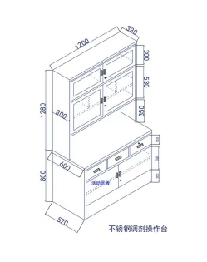 | 个 | 4 | 外科门诊
45 | 不锈钢立式无菌柜 | 1000*480*2000mm | 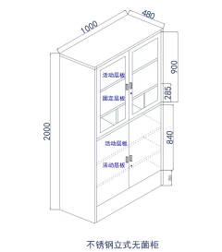 | 个 | 1 | 外科门诊
46 | 不锈钢物品存放柜 | 900*400*1810mm | 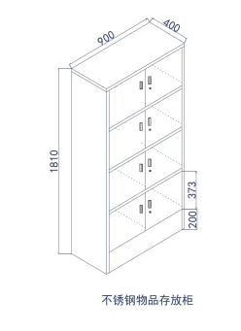 | 个 | 1 | 外科门诊
47 | 不锈钢器械架车 | 900*400*1310mm | 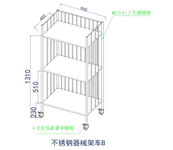 | 个 | 1 | 外科门诊
48 | 不锈钢脚踏板 | 550*400*250mm | 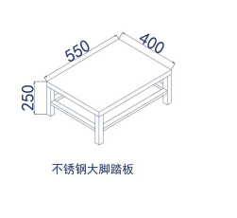 | 个 | 8 | 外科门诊
49 | 不锈钢器械车 | 850*550*810mm | 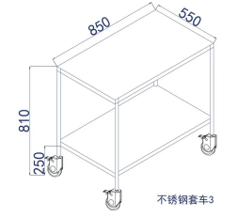 | 个 | 2 | 外科门诊
50 | 不锈钢输液架 | 1300-2500mm | 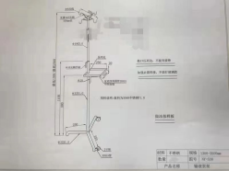 | 个 | 6 | 外科门诊
总报价：¥ 元（大写：人民币 元）
报价有效期：自本项目报价文件接收截止日期起90个日历日。如成交，报价有效期将延至合同终止日为止。

注：
- 总报价应为完成本项目全部内容所需费用的含税价（包括但不限于货物的设计、制作、运输、相关部门验收、相关仓储费用、售后、原材料价格市场波动等引起的费用、退换物品的费用及质保期内的各种税金、运输费、材料费、加工费等所有费用）。
- 总报价超出采购预算（最高限价），将作无效报价处理。
3、本项目不接受有选择性的报价，报价应为固定唯一值，不得为 0 或负数，否则将作无效报价处理。
4、本报价函的格式不得擅自删改。

公司/单位名称（盖章）：
法定代表人/负责人（签名）：
日期： 年 月 日

